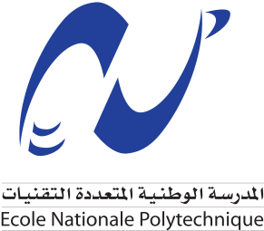

ENP - Direction de la Formation Continue et des Relations Extérieures

Programme de la Présentation GE
Executive School de GE avec l’ENP
Amphithéâtre A.Ouabdesselam (ex 1C) - 18 Mars 2015

Heure | Programme | Owner
9h45 | Accueil
10h00 | Ouverture de la Séance | Monsieur le Directeur de L’ENP
10h10 | Présentation des Business GE | Video
10h15 | Présentation du CEO GE Algérie | Touffik Fredj
10h20 | We are proud to be at GE | Video
10h30 | Engineering at GE | Waffa / Nazim (HR)
11h | Application Engineer at GE | Nazim/ Imane
11h30 | Q&A | Rafik
12h | Collation

Les Enseignants-Chercheurs, les Etudiants et Doctorants,
ainsi que toute personne intéressée sont cordialement invités

